Epreuve de Physique B - Thermodynamique
Durée 2 h
Si, au cours de l'épreuve, un candidat repère ce qui lui semble être une erreur d'énoncé, d'une part il le signale au chef de salle, d'autre part il le signale sur sa copie et poursuit sa composition en indiquant les raisons des initiatives qu'il est amené à prendre.
L'usage de calculatrices est interdit.
L'usage de tout ouvrage de référence et de tout document est interdit.
AVERTISSEMENT
Les trois parties du sujet sont indépendantes. Il est conseillé aux candidats de lire soigneusement le texte du sujet pour éviter des calculs ou des conversions inutiles.
Les candidats doivent respecter les notations de l'énoncé et préciser, dans chaque cas, la numérotation de la question posée.
Le diagramme des frigoristes est issu de la revue cool pack, et publié sur le net. Les autres documents sont issus de données publiées sur le net.
À rendre en fin d'épreuve avec la copie un document réponse.
La présentation, la lisibilité, l'orthographe, la qualité de la rédaction, la clarté et la précision des raisonnements entreront pour une part importante dans l'appréciation des copies. En particulier, les résultats non justifiés ne seront pas pris en compte. Les candidats sont invités à encadrer les résultats de leurs calculs.
Documents et données numériques.
DOCUMENT 1 : Le plan Home Star et les économies d’énergie.
La crise pétrolière de 1973 a amené les pouvoirs publics à des politiques volontaristes en matière d'énergie. La construction des logements obéit depuis lors à des règles d'isolation thermiques. Ces règles sont de plus en plus contraignantes au fil des décennies mais réalisables grâce à des avancées technologiques majeures et ont permis de limiter la facture énergétique française.
Celle-ci représente toutefois encore en 2017 de 2,5 et $3\%$ du PIB et $40\%$ de cette charge est due au chauffage des bâtiments. La France importe en effet la quasi-totalité de l'énergie fossile dont elle a besoin.
La rénovation des bâtiments anciens est donc un enjeu fondamental des prochaines décennies.
La consommation d'énergie pour le chauffage et la production d'eau chaude sanitaire des logements est en moyenne de :
- $100kWh.m^{−2}$. an $^{−1}$ pour ceux construits après 2000.
- $200kWh.m^{−2}.an^{−1}$ pour ceux construits entre 1975 et 2000 , soit le quart du parc immobilier.
- $375kWh.m^{−2}$. an $^{−1}$ pour les bâtiments d'avant 1975, qui représentent les deux tiers du parc immobilier.
Ces dernières années, la problématique du réchauffement climatique a amené les gouvernements à accélérer la transition énergétique afin d'améliorer le bilan carbone de la France et diversifier ses sources d 'énergie. La France développe en particulier la part des énergies dites renouvelables dans son bouquet énergétique.
De même, les Etats Unis, premier consommateur au monde d'énergie fossile, ont lancé en 2010 le plan Home star, plan d'isolation thermique des bâtiments, défendu par le président Obama en personne.
DOCUMENT 2 : Isolation thermique de bâtiments.
On trouve dans une notice pour l'isolation thermique des bâtiments, les valeurs suivantes de conductances thermiques pour une surface unité de matériau :
Eléments du bâtiment | Conductance thermique pour un $m^{2}$ de surface en USI N.B : Il est appelé coefficient $U_{W}$ de performance. Il inclut toutes les déperditions (conductif et conducto-convectif)
Fenêtre simple vitrage | $$U_{W}=6,0$$
Fenêtre double vitrage | $$U_{W}=3,0$$
Mur plein d'épaisseur 30 cm | $$U_{W}=2,0$$

Eléments du bâtiment | Conductance thermique pour un $m^{2}$ de surface en USI N.B : Il est appelé coefficient $U$ de performance. Il inclut toutes les déperditions (conductif et conducto-convectif)
Mur creux d'épaisseur 30cm | $$U_{W}=1,5$$
Polystyrène d'épaisseur 2cm | $$U_{W}=0,5$$

Document 3 : Conductivités thermiques en USI
Matériau | Conductivité thermique en USI
Cuivre | 400
Verre à vitre | 1,0
Air sec | 0,03
Laine de verre | 0,04

On prendra pour les applications numériques:
- Prix du $kWh$ en Euros en 2018:0,15 Euros.On rappelle que le $kWh$ est l'énergie produite pendant une heure par une puissance de 1 kW .
- On prendra pour les calculs 5,5 mois $=4000$ heures, une année $≈3⋅{10}^{7}s$
- On donne $3,14⋅{10}^{6}$ heures $≈360$ ans
- Diffusivité thermique du cuivre $D_{\text{Cuivre }}={120.10}^{−6}$ USI et $\frac{1}{D_{\text{Cuivre }}}≈8330$ USI
- $$\frac{8330}{60}≈139$$
- $$\sqrt{6}≈2,4$$
Le problème comporte trois parties largement indépendantes. Dans une première partie, on s'intéresse à l'isolation thermique et au concept de bâtiments dits à énergie positive. La seconde partie abordera le chauffage d'un appartement. Enfin, la troisième partie étudiera une PAC air /eau soit une énergie renouvelable et avec un bon bilan carbone.
Première partie : Etude de l'isolation thermique d'un appartement (40% du barème)
On considère une barre métallique en cuivre de longueur $L$ dont la surface latérale est isolée thermiquement.
Sa masse volumique est notée $ρ$ et sa chaleur massique à
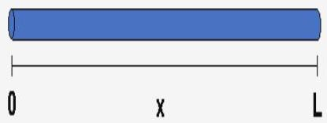
pression constante est notée $C_{m}$.
On rappelle que l'unité de $C_{m}$ est le $J.{kg}^{−1}.K^{−1}$. On note $A$ l'aire de sa section droite. Enfin, on note $λ$ sa conductivité thermique du cuivre. Le métal de la barre vérifie la loi phénoménologique de Fourier.
En $x=0$ est placé un thermostat de température $T(x=0)=T_{1}$ et en $x=L$ un thermostat de température $T(x=L)=T_{2}$
Question 1 : Qu'appelle-t-on thermostat ou source de chaleur ?
Question 2 : Donner un exemple de système thermodynamique assimilable à un thermostat.
Question 3 : Quelle est en théorie la capacité thermique d'un thermostat idéal ?
Question 4 : Rappeler la loi de Fourier de la conduction au sein d'un matériau homogène.
Question 5: En faisant un bilan local d'enthalpie entre $x$ et $x+dx$ :
a) Etablir l'équation de la chaleur qu'on mettra sous la forme : $\frac{∂T}{∂t}=D\frac{∂^{2}T}{∂x^{2}}$
avec $T(x,t)$ la température locale de la tranche mésoscoscopique entre $x$ et $x+dx$ à une date $t$.
b) Donner l'expression de $D$ en fonction de $λ$, $ϱ$ et $C_{m}$.
Question 6 : Quelle est, en utilisant une équation aux dimensions de l'équation aux dérivées partielles, l'unité de $D$ ?
Question 7 : On admet que le temps caractéristique pour atteindre le régime permanent s'écrit :
$$τ=\frac{L^{a}}{D^{b}}$$
a) Déterminer la valeur du coefficient a et du coefficient $b$ par analyse dimensionnelle.
b) Commenter physiquement la pertinence du résultat et l'expression de $D$ en fonction de $λ$, $ϱ$ et $C_{m}$.
c) Calculer ce temps pour une barre de cuivre où $L=1m$. Commenter le résultat.
Question 8: Etablir la solution de l'équation de la chaleur en régime permanent stationnaire c'est à dire le profil de température $T(x)$ et en faire le graphe.
Question 9 : On note $ϕ$ le courant ou flux thermique. Il représente la puissance qui traverse une section droite de la barre.
a) Montrer qu'en convention récepteur pour la différence de température, on a:
$$T_{1}−T_{2}=R_{Th}ϕ$$
b) Donner l'expression de $R_{Th}$ en fonction de $λ$, $A$ et $L$.
$R_{Th}$ est appelée résistance thermique et son inverse $G_{Th}=\frac{1}{R_{Th}}$ est appelée conductance thermique.
c) Donner en français la signification physique de la conductance thermique après avoir précisé son unité.
Question 10 : Utilisation des documents 2 et 3
Commenter physiquement les documents 2 et 3 . On donnera deux commentaires physiques en français par document.
Question 11 : En faisant un schéma, expliquer ce qu'est le double vitrage. Quel est l'intérêt d'une couche d'air dans le double vitrage ? Justifier soigneusement vos réponses en utilisant les documents fournis.
Question 12: «Déperdition» à travers les fenêtres
On se place dans cette partie en hiver et en Alsace. Le différentiel moyen de température entre l'intérieur de la maison et l'extérieur est supposé de manière simplifiée égal à une valeur moyenne $ΔT=10 K$ pendant une durée $Δt=5,5mois≈4000$ heures et de 0 K (Coût nul) le reste de l'année. On présentera les résultats sous forme d'un tableau à reproduire sur la copie.
a) Calculer le courant ou flux thermique $Φ$ traversant un mètre carré de fenêtre simple vitrage puis un mètre carré de fenêtre double vitrage.
b) En déduire l'énergie $E$ consommée en $kWh$ pour un mètre carré de fenêtre pendant l'année et le coût correspondant en Euros.
 | $$Φ(W)$$ | $$E(kWh)$$  Sur l'année | Coût  annuel (€)
Simple vitrage
Double vitrage

Question 13: «Déperdition» à travers les murs non isolés puis isolés
On présentera les résultats sous forme d'un tableau à reproduire sur la copie.
a) Calculer le courant ou flux thermique traversant dans les mêmes conditions un mètre carré de mur plein de 30 cm d'épaisseur
b) En déduire l'énergie consommée en kWh et le coût annuel par mètre carré de mur.
c) Calculer littéralement puis numériquement en Euro l'économie réalisée si l'on isole totalement le mètre carré de mur d'un seul côté avec une couche de polystyrène de 2 cm . Commenter.
 | $$Φ(kW)$$ | E (kWh) Sur l'année | Coût annuel (€)
Mur (surface unité)
Mur isolé (surface unité)

Question 14 : Dans le cadre d'appartements dits « à énergie positive », on positionne de grandes fenêtres au sud, de petites fenêtres au Nord. Enfin, on plante des arbres à feuilles caduques au niveau de la face Sud. On se place toujours en Alsace.
a) Proposer une explication.
b) A-t-on intérêt à avoir des volets en métal ou en bois ? Justifier votre réponse.
Deuxième partie : Chauffage d'un appartement (20% du barème)
Question 15 : On considère désormais un appartement standard de surface au sol 100 mètres carrés modélisé par une seule pièce de hauteur sous plafond de 2,5 mètres.
Calculer le volume et la masse d'air sec contenue dans la pièce.
Donnée: La masse volumique de l'air de l'appartement est prise égal à $1,2 kg$ par mètre cube et supposée constante au cours des transformations thermodynamiques.
Question 16 : La chaleur massique de l'air sec à pression constante est de :
$C_{Pm}=1 kJ.K^{−1}.{kg}^{−1}$.
Les transformations thermodynamiques de l'air seront supposées isobares.
a) Calculer la capacité thermique $C$ de l'air sec de l'appartement.
b) En supposant l'appartement idéalement isolé et donc sans aucune déperdition, calculer la durée de chauffage avec des convecteurs électriques de puissance totale 5 kW pour amener l'air sec de l'appartement de ${10}^{∘}C$ à ${20}^{∘}C$.
c) Commenter physiquement le résultat.
Question 17 : L'appartement comprend quatre fenêtres de 2,5 mètres carrés chacune.
a) Calculer la conductance thermique d'une fenêtre avec les données précédentes pour un simple et un double vitrage.
b) En tant que résistances thermiques, les quatre fenêtres sont-elles en série ou en parallèle ? Justifier votre réponse.
c) En déduire la conductance thermique des 4 fenêtres puis la puissance ou courant thermique qui les traverse pour un simple puis pour un double vitrage dans les conditions de la question 12.
d) En supposant que cette puissance correspond à $20\%$ de la puissance transférée de l'appartement vers l'extérieur, déterminer en régime permanent la puissance totale $P_{0}$ nécessaire des convecteurs électriques en hiver pour un différentiel de température de ${10}^{∘}C$ avec simple puis avec double vitrage. Est-ce en accord avec les données du document 1 ?
Question 18 : Si l'on augmente la température de la pièce de $1^{∘}C$, toutes choses égales par ailleurs, quel est le coût supplémentaire relatif (en %)du chauffage ?
En France, Le coût de l'électricité est peu élevé du fait de la production nucléaire. 75 % de l'électricité est produite en France par des centrales nucléaires. La France a le deuxième parc de centrales après les Etats Unis.
Toutefois, les investissements importants dans le nucléaire (sécurité et maintenance des centrales) et l'épuisement du «combustible» à l'échelle de quelques dizaines d'années amènent à développer des sources d'énergie renouvelable. La France a développé à son maximum l'énergie hydroélectrique et les barrages au fil de l'eau.
L'énergie géothermique est encore sous exploitée.
On se propose d'étudier ici le principe d'une PAC en géothermie basse énergie d'un point de vue technique et d'un point de vue thermodynamique (Diagramme ( $P,h$ ))
Troisième partie : Géothermie et PAC air/eau (40% du barème)
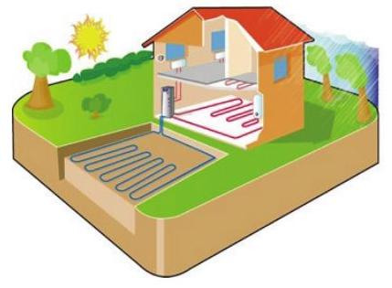
Question 19 : Géothermie très basse énergie.
En géothermie très basse énergie, on utilise l'énergie stockée dans le sol à basse profondeur. La diffusivité thermique d'un sol sableux sec est de $D_{\text{Sol }}=0,2⋅{10}^{−6}$ USI.
Déterminer avec un minimum de calculs un ordre de grandeur de la profondeur minimum d'utilisation dans ce sol afin que les fluctuations annuelles de température de l'air à sa surface y soient imperceptibles.
Question 20 : Géothermie basse énergie
Dans les profondeurs de la Terre en deçà de quelques centaines de mètres, des roches poreuses contiennent souvent de l'eau chaude à environ ${70}^{∘}C$. La porosité des roches est de l'ordre de $15\%$ c'est à dire qu'il y a un $15m^{3}$ d'eau chaude pour $100m^{3}$ de roches.
L'épaisseur de la nappe de roche poreuse contenant l'eau chaude supposée constante est d'environ $H=100m$.
On rappelle qu'un litre d'eau a une masse de 1 kg et une chaleur massique :
$$C_{Pm,eau}=4,18 kJ⋅{ kg}^{−1}⋅{ K}^{−1}=1kcal⋅{ kg}^{−1}⋅{ K}^{−1}$$
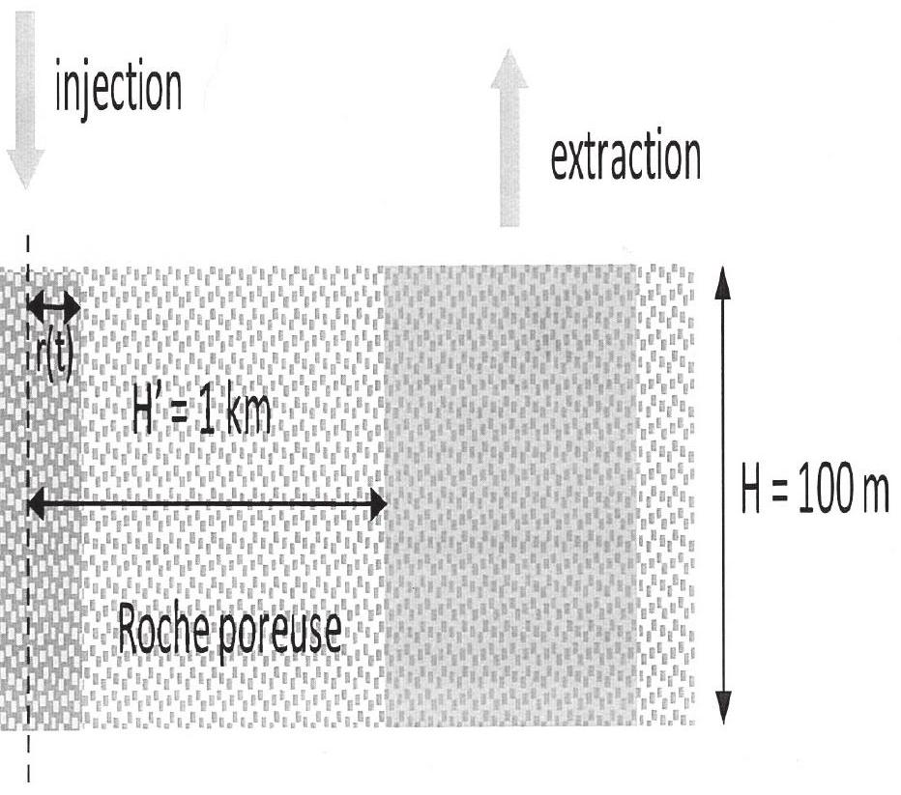
L'eau à ${70}^{∘}C$ est pompée vers la surface, et après utilisation elle est réinjectée pour maintenir la pression en amont (schéma simpliste cicontre) Elle a alors une température de ${10}^{∘}C$.
La distance entre les puits d'injection et de réinjection est d'environ $H^{′}=1km$.
L'eau est réinjectée avec un débit volumique $D_{V}=100m^{3}⋅h^{−1}$ constant et avec une symétrie cylindrique de hauteur $H$ autour du puits de réinjection.
On note $r(t)$ la distance parcourue par l'eau froide depuis le puits à une date t. $r(t)$ est appelée distance du front froid par rapport au puits de réinjection. On a évidemment $r(t=0)=0$
a) Calculer le volume d'eau froide réinjectée entre $t$ et $t+dt$ en fonction de $r$, $dr$ et $H$.
b) En déduire $r(t)$ en fonction de $t,H$ et $D_{V}$.
c) Au bout de combien d'années le front froid atteint le puits d'extraction situé à 1 km (Cf. schéma). Donner une expression littérale puis une estimation grossière en années.
Conclure sur la pérennité de l'installation.
d) Déterminer en kilocalories (kcal) l'énergie récupérable par unité de surface de la nappe puis l'énergie en kilocalories (kcal) récupérable par $m^{3}$ d'eau de la roche. La comparer à celle d'un mètre cube de pétrole : $E_{\text{Pétrole pour un mètre cube }}=60Mcal$.
e) Commenter le résultat. Le procédé est il rentable ? Justifier votre réponse.
Question 21 : Pompe à chaleur air/eau.
Rappeler à l'aide d'un schéma annoté le principe élémentaire d'une pompe à chaleur fonctionnant entre deux sources de chaleur idéales, source chaude notée $S_{C}$ et source froide notée $S_{f}$
a) Définir en français ce que sont en général pour une machine ditherme la source chaude et la source froide.
b) Le système considéré étant le fluide de la machine, justifier en particulier le signe des différents échanges thermiques $W,Q_{c},Q_{f}:W$ travail reçu algébriquement par le fluide sur un cycle, $Q_{c}$ chaleur reçue algébriquement par le fluide de la source chaude et $Q_{f}$ chaleur reçue algébriquement par le fluide de la source froide.
c) Déterminer le $COP$ (coefficient de performance) ou efficacité de la machine pour un fonctionnement réversible en fonction de $T_{C}$ et $T_{f}$, températures des sources chaudes et froides.
Question 22 : Diagramme des frigoristes de la PAC
On considère une $PAC$ air/eau utilisée en hiver dont le fluide frigorifique est le $R410A$ dont le diagramme des frigoristes est donné en annexe. Ce gaz n'a pas d'effet sur la couche d'ozone mais un impact non négligeable sur le réchauffement climatique.
$$\begin{matrix} & \text{ On rappelle le premier principe de la thermodynamique industrielle } \\ & \text{ (Formule de Zeuner) : } \\ & {\left[h+gz+\frac{1}{2}c^{2}\right]}_{\text{entrée }}^{\text{sortie }}=w_{\text{massique indiqué }}+q_{\text{massique }}\end{matrix}$$
Le fluide est vaporisé entièrement (Etape 1-2) puis surchauffé de manière isobare (Etape 2-3), le compresseur isentrope (transformation isentropique) l'amène à une pression de 20 bars (Etape 3-4), le fluide est liquéfié (Etape 4-5) puis sous refroidi (Etape 5-6). Une détente isenthalpe le ramène à l'état 1.
On donne les coordonnées ( $h,P,s$ ) suivants à différents états du cycle.
Les unités sont celles du diagramme fourni en annexe.
Etat du fluide | $h$ : Enthalpie massique en $kJ.{kg}^{−1}$ | $P$ : Pression en bars | $s$ : Entropie massique en $kJ.{kg}^{−1}.K^{−1}$
Etat 1 | 240 | 5,0
Etat 2 (Etat vapeur saturante) | $$h_{2}$$ | 5,0
Etat 3 (vapeur surchauffée) | $$h_{3}$$ | 5,0 | 1900
Etat 4 | $$h_{4}$$ | 20 | 1900
Etat 5 | $$h_{5}$$ | 20
Etat 6 | 240 | 20

On note $h$ enthalpie massique du fluide, $w$ travail indiqué massique reçu algébriquement par le fluide, $q$ chaleur reçue algébriquement par le fluide.
a) Déterminer graphiquement les valeurs numériques de: $h_{2},h_{4},h_{3},h_{5}$.
b) Représenter le cycle sur le diagramme des frigoristes fourni en l'orientant. Le document annoté ou non doit être remis avec la copie. On fera attention au changement d'échelle dans le document.
c) Expliquer pourquoi le condenseur est en contact avec la source chaude.
d) En négligeant les variations d'énergie cinétique et potentielles, déterminer littéralement :
$$q_{1→2},q_{2→3},w_{3→4},q_{4→5}\text{ et }q_{5→6}.$$
e) Donner par une mesure graphique leurs valeurs approchées.
f) En déduire la valeur approchée du $COP$ de la $PAC$. Quel serait le $COP$ idéal avec les mêmes températures extrêmes?
g) Quel est le débit massique du fluide pour une puissance chauffante de la $PAC$ de $5kW$.
Fin de l'épreuve.
$$◻$$
DANS CE CADRE
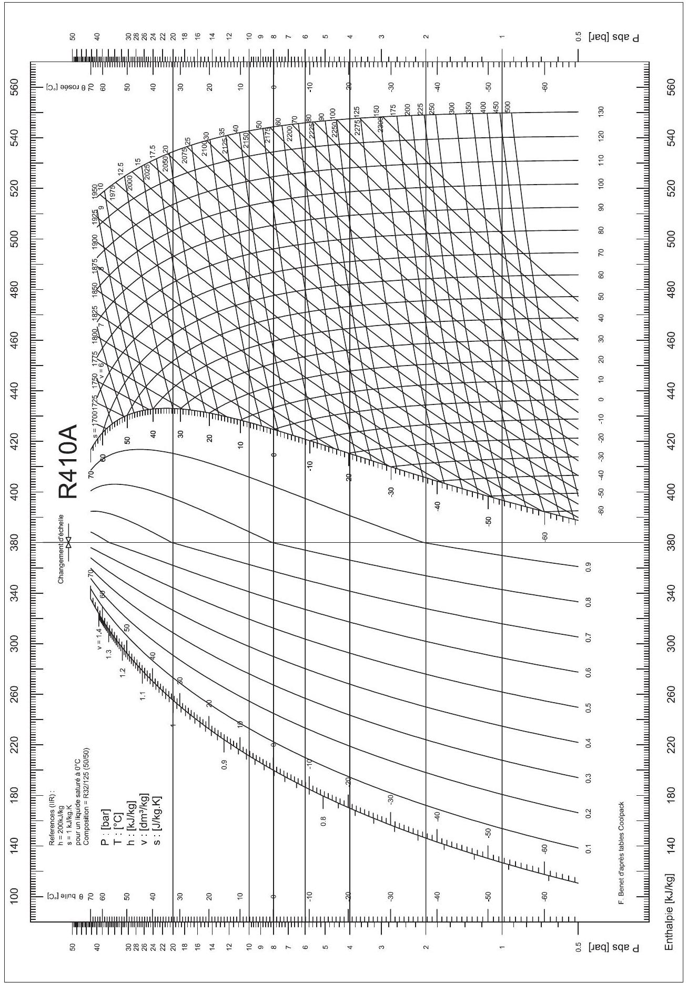

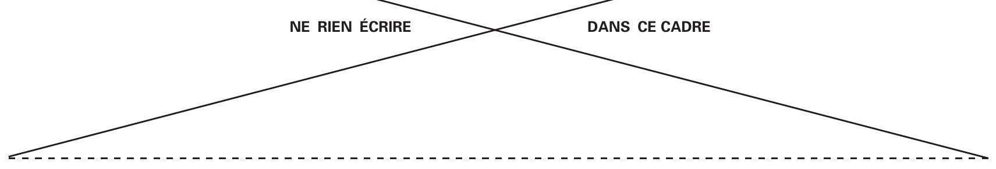
Epreuve de Physique B - Chimie
Durée 2 h
Si, au cours de l'épreuve, un candidat repère ce qui lui semble être une erreur d'énoncé, d'une part il le signale au chef de salle, d'autre part il le signale sur sa copie et poursuit sa composition en indiquant les raisons des initiatives qu'il est amené à prendre.
L'usage de calculatrices est interdit.
AVERTISSEMENT
$$\underline{\text{ À rendre en fin d'épreuve avec la copie un document réponse. }}$$
La présentation, la lisibilité, l'orthographe, la qualité de la rédaction, la clarté et la précision des raisonnements entreront pour une part importante dans l'appréciation des copies. En particulier, les résultats non justifiés ne seront pas pris en compte. Les candidats sont invités à encadrer les résultats de leurs calculs.
CHIMIE La calculatrice n'est pas autorisée
L'eau de Javel est une solution liquide oxydante fréquemment utilisée comme désinfectant et comme décolorant. Mais son utilisation pose des problèmes de pollution. L'eau de Javel contient du chlore qui, libéré tout au long de la production, de l'utilisation puis de son rejet avec les eaux domestiques, peut être très préjudiciable à l'environnement. Une fois dans l'air, le chlore peut réagir avec d'autres molécules organiques et se convertir en organochlorés, particulièrement toxiques et persistants dans notre environnement. Nous verrons dans ce sujet quelles alternatives ont été trouvées.
Toutes les parties sont indépendantes.
1. Préparation de l'eau de Javel.
On donne en annexe 1 le diagramme E-pH du chlore pour une concentration de tracé égale à $0,10 mol.L^{−1}$. Les seules espèces à considérer sont $HClO,{ClO}^{−},{Cl}_{2}$ et ${Cl}^{−}$en solution aqueuse. Données à 298 K et à $pH=0:E^{∘} _{1}\left({Cl}_{2(aq)},{Cl}_{(aq)}^{−}\right)=1,4 V;E^{∘} _{2}\left({HClO}_{(aq)},{Cl}_{2(aq)}\right)=1,6 V$. $\frac{RT}{F}ln⁡(10)=0.06 V$
Q1. Indiquer les domaines de prédominance des différentes espèces du chlore.
Q2. On considère une solution de dichlore. Que se passe-t-il si on augmente le pH jusqu'à une valeur comprise entre ${pH}_{A}$ et ${pH}_{B}$ ? Ecrire une équation pour la réaction correspondante.
Q3. Donner la pente de la droite $(AB)$.
Q4. Déterminer le pKa du couple ${HClO}_{(aq)}/{ClO}_{(aq)}^{−}$.
Q5. Déterminer le potentiel standard $E^{∘} _{3}$ du couple ${HClO}_{(aq)}/{Cl}^{−} _{(aq)}$.
L'eau de Javel est une solution aqueuse d'hypochlorite de sodium NaClO et de chlorure de sodium ; elle est préparée par la réaction directe entre le dichlore et l'hydroxyde de sodium $(NaOH)$.
Q6. Ecrire une équation de réaction de formation de l'eau de Javel.
Q7. Que se passe-t-il si on mélange de l'eau de javel avec un détergent acide ? Quel est le gaz toxique qui se dégage ? Que pouvez vous en conclure ?
Le chlorure de sodium solide NaCl est un produit secondaire de la synthèse de l'eau de Javel. Dans ce cristal ionique les ions chlorures forment un arrangement cubique à faces centrées et les cations sodium occupent tous les sites octaédriques.
Données :
Le paramètre de la maille $a=600pm$.
Masses molaires : $M_{Na}=23 g⋅{ mol}^{−1},M_{Cl}=35 g⋅{ mol}^{−1}$.
Constante d'Avogadro: $N_{a}={6.10}^{23}{ mol}^{−1}$.
Q8. Représenter en perspective la maille de NaCl en différenciant les ions. Vous indiquerez précisément la localisation des sites octaédriques.
Q9. Déterminer le nombre de motif par maille puis coordinence du sodium et du chlore.
Q10. Donner un ordre de grandeur de la masse volumique de NaCl .
Q11. Ecrire la relation de tangence des anions et des cations.
Q12. En considérant que les anions ne doivent pas être tangents, donner l'inégalité vérifiée par le rayon des anions chlorures.
Q13. Déduire des deux relations précédentes la valeur limite de $\frac{r_{{Na}^{+}}}{r{Cl}^{−}}$.
2. Dosage indirect de l'eau de Javel.
L'eau de Javel est caractérisée par son degré chlorométrique D : c'est le volume, exprimé en litre et mesuré à $0^{∘}C$ sous $1,{010}^{5} Pa$ de dichlore que donne l'acidification complète d'un litre d'eau de Javel suivant l'équation :
$${Cl}_{aq}^{−}+{ClO}_{aq}+2H_{aq}^{+}={Cl}_{2(g)}+H_{2}O$$
On souhaite dans cette partie vérifier le degré chlorométrique donné sur l'étiquette d'un berlingot d'eau de javel présenté en annexe 2 .
On part de la solution commerciale que l'on dilue dix fois. Soit $S_{0}$ la solution obtenue.
Principe du dosage :
Lors du dosage indirect, on ajoute un excès d'ions iodure à un volume connu d'eau de Javel. Le diiode obtenu par réaction entre les ions hypochlorite ${ClO}^{−}$et iodure $I^{−}$, est ensuite dosé par des ions thiosulfate $S_{2}O_{3} ^{2−}$ de concentration connue. La concentration d'ions hypochlorite s'en déduit.
Données: $E^{∘}\left({Cl}_{2( g)}/{Cl}^{−} _{(aq)}\right)=1,4 V;E^{∘}\left({ClO}^{−} _{(aq)}/{Cl}_{2( g)}\right)=2,0 V$;
$$E^{∘}\left(S_{4}O_{6} ^{2−} _{(aq)}/S_{2}O_{3} ^{2−} _{(aq)}/\right)=0,1 V;E^{∘}\left(I_{2(aq)}/I^{−} _{(aq)}\right)=0,5 V$$
$R=8,3 J⋅{ mol}^{−1}⋅{ K}^{−1}$.
Protocole expérimental du dosage :
Pour effectuer ce dosage on introduit dans cet ordre, dans un erlenmeyer $V_{0}=10,0 mL$ de solution $S_{0},{ V}_{1}=20 mL$ de la solution de iodure de potassium de concentration $c_{1}=0,10$ mol. $L^{−1}$ et 2 mL de solution d'acide chlorhydrique à $5 mol.L^{−1}$. On dose ensuite le diiode formé à l'aide d'une solution de thiosulfate de sodium ${Na}_{2}{ S}_{2}O_{3}$ de concentration $c_{2}=0,15$ mol. $L^{−1}$, en ajoutant 3 à 4 gouttes d'empois d'amidon. On obtient un volume équivalent $V_{E}=20 mL$
Q14. Pourquoi l'ordre d'introduction des réactifs dans l'erlenmeyer est-il très important?
Q15. Ecrire les deux demi-équations d'oxydoréduction des couples ${ClO}^{−} _{\text{aq }}/{Cl}^{−} _{\text{aq }}$ et $I_{2\text{ aq }}/I^{−} _{\text{aq }}$.
Q16. En déduire l'équation de la réaction d'oxydoréduction ayant lieu dans le bécher avant le dosage.
Justifier le fait que cette réaction est quasi-totale.
Q17. En déduire une relation entre la quantité de matière de diiode présent dans l'erlenmeyer et les quantités de matière des réactifs. On rappelle que les ions iodure ont été introduits en excès.
Q18. Ecrire la réaction de dosage du diiode par les ions thiosulfates.
Q19. Calculer la quantité de matière de diiode présent dans les 10 mL de la solution $S_{0}$ puis celle des ions hypochlorite ${ClO}^{−}$.
Q20. En déduire la concentrattion d'ions hypochlorite présents dans la solution commerciale puis le degré chlorométrique de la solution d'eau de javel. Comparer le résultat obtenu à la valeur donnée sur l'étiquette (annexe 2)..
Q21. La figure ci-dessous représente les courbes donnant l'évolution en fonction du temps de la concentration en ions hypochlorite pour trois températures ${20}^{∘}C,{30}^{∘}C$ et ${40}^{∘}C$. Justifier à l'aide de ces graphes la recommandation faite par la fabricant (annexe 2).
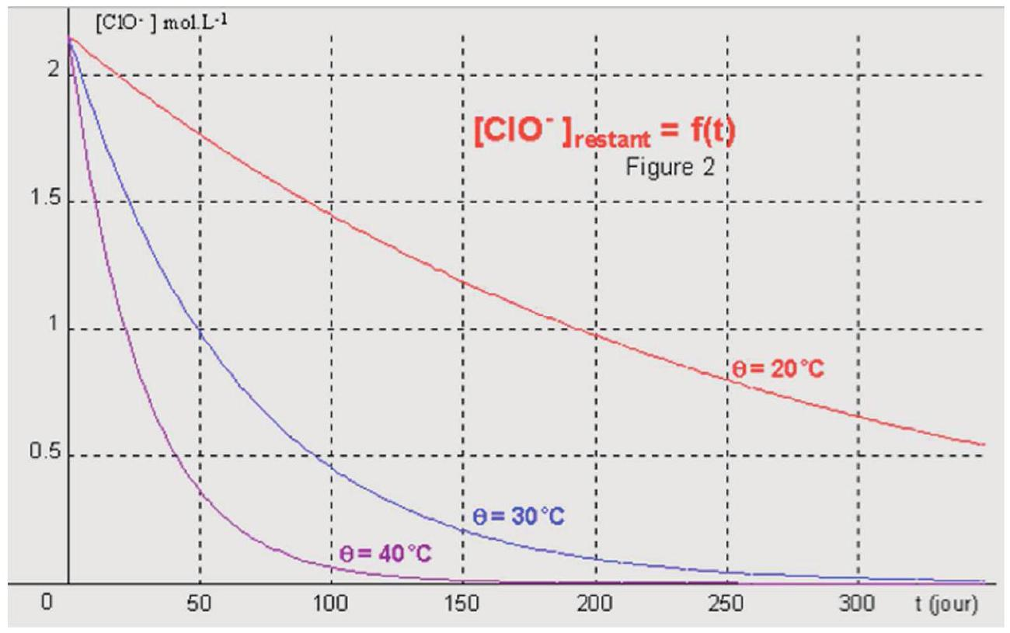
Q22. Quel est le nom de la loi montrant que la température est un facteur cinétique. Donner son expression et définir les différents termes.
Q23. A votre avis, la conservation d'une solution d'eau de Javel diluée est-elle meilleure que celle d'une solution commerciale? Justifier votre réponse.
3. Le percarbonate de sodium : une alternative à l'eau de Javel.
Le percarbonate de sodium de formule ${Na}_{2}{CO}_{3},1,5H_{2}O_{2}$ est un agent blanchissant oxygéné. Il se décompose dans l'eau pour donner de l'eau oxygénée et du carbonate de sodium. Le carbonate de sodium augmente le pH , ce qui améliore l'efficacité des agents détergents. L'eau oxygénée est un agent blanchissant efficace grâce à ses propriétés oxydantes. Contrairement à l'eau de Javel, le percarbonate de sodium n'est pas nocif pour l'environnement et il possède également des propriétés désinfectantes et désodorisantes.
L'eau oxygénée utilisée dans le percarbonate de sodium intervient dans deux couples oxydant-réducteur : $H_{2}O_{2(aq)}/H_{2}O_{(l)}$ et $O_{2( g)}/H_{2}O_{2(aq)}$. Dans certaines conditions, le peroxyde d'hydrogène est capable de réagir sur lui-même (réaction de dismutation) selon l'équation bilan :
$$H_{2}O_{2(aq)}=H_{2}O_{(liq)}+\frac{1}{2}O_{2(g)}$$
Nous allons dans la suite de cette partie, étudier cette réaction tout d'abord du point de vue thermodynamique puis cinétique.
Aspect thermodynamique :
Données à 298 K :
espèces | $$H_{2}O_{2\text{ (aq) }}$$ | $$O_{2\text{ (g) }}$$ | $$H_{2}O_{\text{(liq) }}$$
$$Δ_{f}H^{∘}\left({kJ}^{e}{mol}^{−1}\right)$$ | -190 | $$?$$ | -290
$${ S}^{∘}\left(J^{−1}{ mol}^{−1}⋅{ K}^{−1}\right)$$ | 140 | 200 | 70

$$R=8,31 J⋅{ mol}^{−1}⋅{ K}^{−1}⋅ln⁡(2)=0,7$$
Q24. Calculer l'entropie standard de la réaction (1). Justifier son signe.
Q25. Que vaut l'enthalpie standard de formation du dioxygène gazeux ? Justifier.
Q26. Calculer l'enthalpie standard de réaction de la réaction (1). Que peut-on en déduire ?
Q27. Exprimer la constante d'équilibre de cette réaction à 300 K en fonction des constantes thermodynamiques calculées dans les questions précédentes.
On obtient $.K^{∘}=1,{010}^{19}$
En déduire si l'eau oxygénée est stable du point de vue thermodynamique.
Q28. Quelle est l'influence d'une augmentation de température isobare sur l'équilibre (1) ? Une justification rigoureuse est attendue.
Q29. Quelle est l'influence d'une augmentation de pression isotherme sur l'équilibre (1) ? Une justification rigoureuse est attendue.
Q30. Donner les conditions expérimentales permettant de minimiser la décomposition de l'eau oxygénée.
Aspect cinétique :
A température ordinaire, la réaction 1 est une réaction lente. Elle peut cependant être accélérée en utilisant par exemple des ions ferriques, un fil de platine ou de la catalase, enzyme se trouvant dans le sang.
Q31. Donner la définition d'un catalyseur.
Q32. Sur quelle grandeur caractéristique de la réaction un catalyseur agit-il ? Réaliser un schéma illustrant le rôle d'un catalyseur.
Q33. A quel type de catalyse correspond celle réalisée avec le fil de platine ? Justifier votre réponse.
La transformation étudiée dans ce qui suit est catalysée par les ions ferriques. On mélange $10,0 mL$ de la solution commerciale d'eau oxygénée avec 85 mL d'eau. A l'instant $t=0 s$, on introduit dans le système 5 mL d'une solution de chlorure de fer III.
Au bout d'un temps déterminé, on prélève $10,0 mL$ du mélange réactionnel que l'on verse dans un bécher d'eau glacée. On titre alors le contenu du bécher par une solution de permanganate de potassium afin de déterminer la concentration en eau oxygénée se trouvant dans le milieu réactionnel. La température est maintenue constante
On obtient les résultats suivants :
t(min) | 0 | 5 | 10 | 20 | 30 | 35
[ $H_{2}O_{2}$ ] mol. $L^{−1}$ | $$7,30×{10}^{−2}$$ | $$5,3×{10}^{−2}$$ | $$4,20×{10}^{−2}$$ | $$2,4×{10}^{−2}$$ | $$1,2×{10}^{−2}$$ | $$0,90×{10}^{−2}$$
$$ln⁡\left(\left[H_{2}O_{2}\right]\right)$$ | -2,6 | -2,9 | -3,2 | -3,7 | -4,4 | -4,7
1/[ $H_{2}O_{2}$ ] ${mol}^{−1} L$ | 13,7 | 18.9 | 23,8 | 41,6 | 83.3 | 111,1

Q34. On suppose que la réaction admet un ordre et que la concentration de peroxyde d'hydrogène est la seule qui intervienne dans la loi de vitesse. Donner l'expression de la vitesse de la réaction en fonction de la concentration en eau oxygénée.
Q35. Dans l'hypothèse ou l'ordre global de la réaction est égal à 1 , écrire l'équation différentielle régissant l'évolution temporelle de la concentration en eau oxygénée et donner sa solution.
Q36. Dans l'hypothèse ou l'ordre global de la réaction est égal à 2, écrire l'équation différentielle régissant l'évolution temporelle de la concentration en eau oxygénée et donner sa solution.
Q37. Expliciter la méthode utilisée pour établir l'ordre de la réaction. La mettre en œuvre et en déduire une valeur approchée de la constante de vitesse. Vous pourrez utiliser le papier millimétré fourni en annexe 3.
Q38. Donner la définition du temps de demi-réaction. Quelle est son expression en fonction de k ? Faire l'application numérique
Q39. Expliciter une méthode permettant de déterminer graphiquement ce temps de demiréaction.
Q40. Si la réaction avait été réalisée à une température plus élevée, comment auraient évolué la constante de vitesse et le temps de demi réaction ?
ANNEXES
ANNEXE 1:
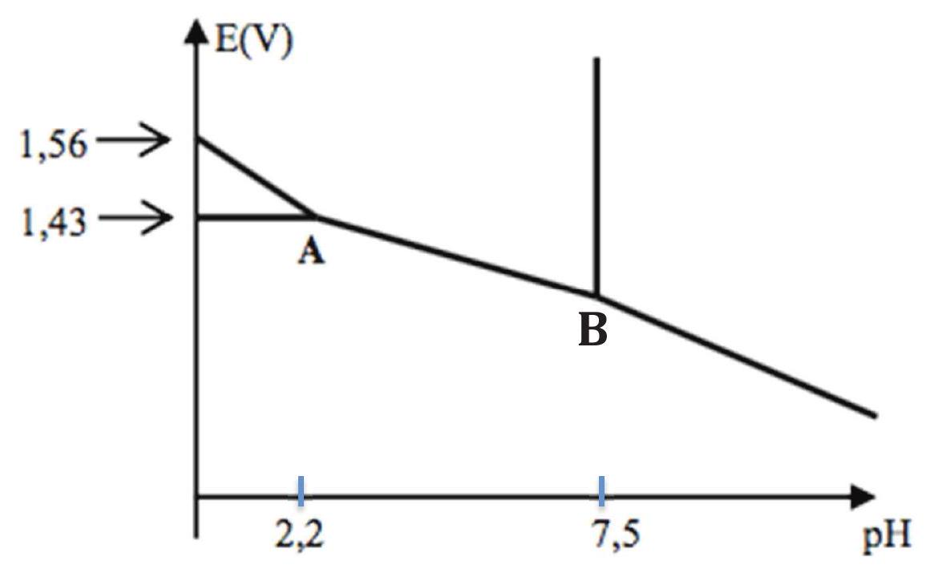
ANNEXE 2 : extrait d'une étiquette d'eau de Javel.
9,6 % de chlore actif au conditionnement. Soit ${36}^{∘}Chl$.
Emploi : pour un litre d'eau de javel, prête à l'emploi, mélanger le contenu de cette dose avec de l'eau dans une bouteille de un litre. Lors de la dilution, ne pas utiliser de flacon ayant contenu des produits alimentaires. A diluer dans les trois mois qui suivent la date de fabrication (dans les deux mois et demi dans les périodes chaudes). A conserver au frais et à l'abri de la lumière et du soleil.
$$◻$$
ANNEXE 3：


